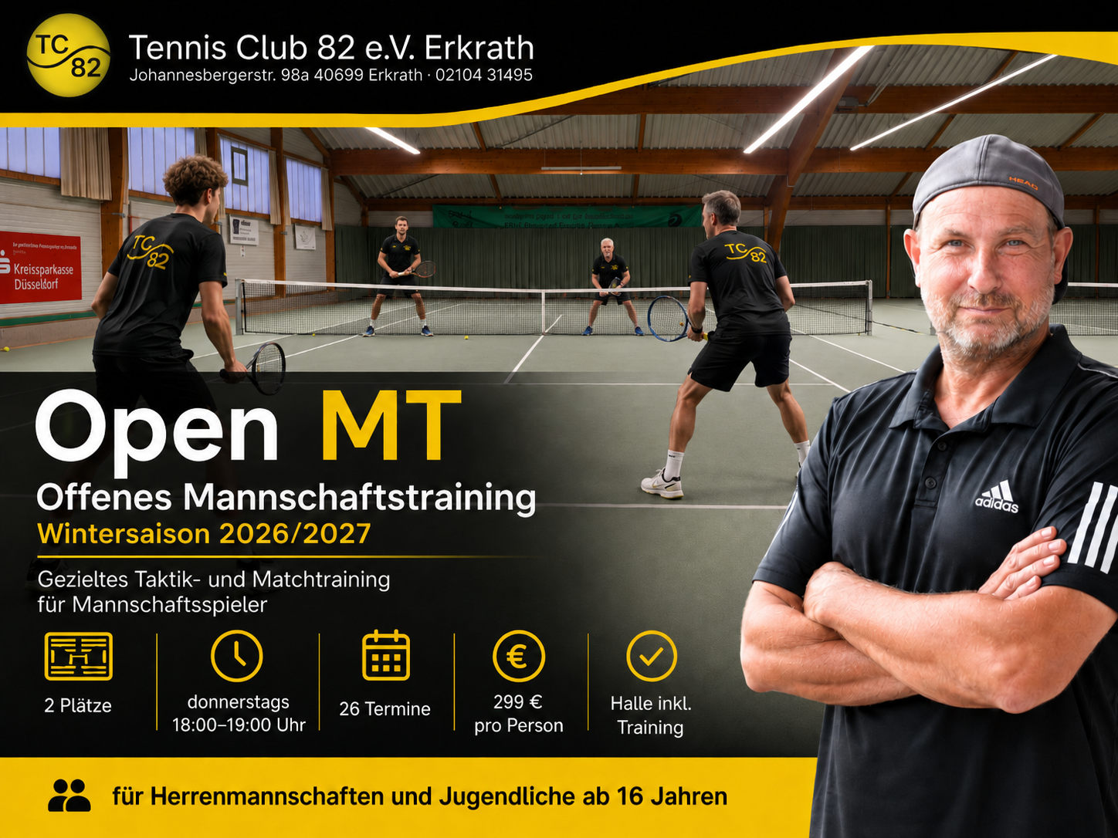
Open MT - Offenes Mannschaftstraining richtet sich an Mannschaftsspieler der Herrenmannschaften sowie an Jugendliche ab 16 Jahren. Der Schwerpunkt liegt auf taktischen Spielsituationen, Matchpraxis und mannschaftsorientierten Trainingsformen.
Termin | Trainingsform | Umfang | Kosten | Zielgruppe
donnerstags  18:00-19:00 Uhr | 2 Plätze parallel  unter 1 Trainer | 26 Termine | 299 EUR pro Person  inkl. Halle & Training | Herrenmannschaften  und Jugendliche ab 16

ANMELDEFORMULAR
Open MT - Offenes Mannschaftstraining | Wintersaison 2026/2027
Teilnehmerdaten
Name, Vorname: | {{Name}}
Geburtsdatum: | {{Geburtsdatum}}
Telefon / Mobil: | {{Telefon}}
E-Mail: | {{Email}}
Mannschaft / Altersklasse: | ☐ H30 ☐ H40 ☐ H65 ☐ H70 ☐ Jugendlicher ab 16 Jahren ☐ Sonstige: ___________________

Verfügbarkeit / Einteilung
Ich nehme bevorzugt am Training teil: ☐ donnerstags, 18:00-19:00 Uhr
Falls eine weitere Stunde angeboten wird, wäre ich grundsätzlich auch flexibel: ☐ ja ☐ nein ☐ nach Rücksprache
Hinweise zur Einteilung / Spielstärke / Mannschaft: | {{Hinweise}}
 | {{Hinweise2}}

WhatsApp-Gruppe
Zur Organisation des Trainings darf meine Mobilnummer in eine WhatsApp-Gruppe aufgenommen werden: ☐ ja ☐ nein
Bei Jugendlichen unter 18 Jahren
Name eines Erziehungsberechtigten: | {{Erziehungsberechtigter}}
Telefon / Mobil: | {{Telefon_Erziehungsberechtigter}}
E-Mail: | {{Email_Erziehungsberechtigter}}
Ich bin mit der Teilnahme meines Kindes am Open MT einverstanden: ☐ ja
Verbindliche Anmeldung
Hiermit melde ich mich verbindlich für das Open MT - Offenes Mannschaftstraining in der Wintersaison 2026/2027 beim TC 82 e. V. Erkrath an.
Mir ist bekannt, dass die Teilnahmegebühr 299 EUR pro Person beträgt und das Training bei Erreichen der Mindestteilnehmerzahl von 8 Spielern stattfindet. Die Einteilung der Gruppen erfolgt nach Möglichkeit unter Berücksichtigung von Spielstärke, Mannschaft und Anmeldelage.
Ort, Datum | Unterschrift Teilnehmer
{{Ort_Datum}}
Bei Minderjährigen: Unterschrift Erziehungsberechtigte/r: ______________________________________________

